報道関係者各位
2025年3月5日
異世界無双TA（タイムアタック）サバイバーライク
「Rogue Gladius Survivors」
１キャラクターの全てが遊べる大盤振る舞い体験版
& ver1.2.2リリースのお知らせ
SEモバイル・アンド・オンライン株式会社（本社：東京都新宿区、代表取締役社長：伊藤文彦）は、既発売中のタイムアタック（TA）サバイバーライクゲーム【Rogue Gladius Survivors】（ローグ・グラディウス・サバイバーズ）のVer1.2.2のアップデートを本日配信開始しました。
またアップデートを記念して【大盤振る舞い体験版】の無料配信も開始しております。
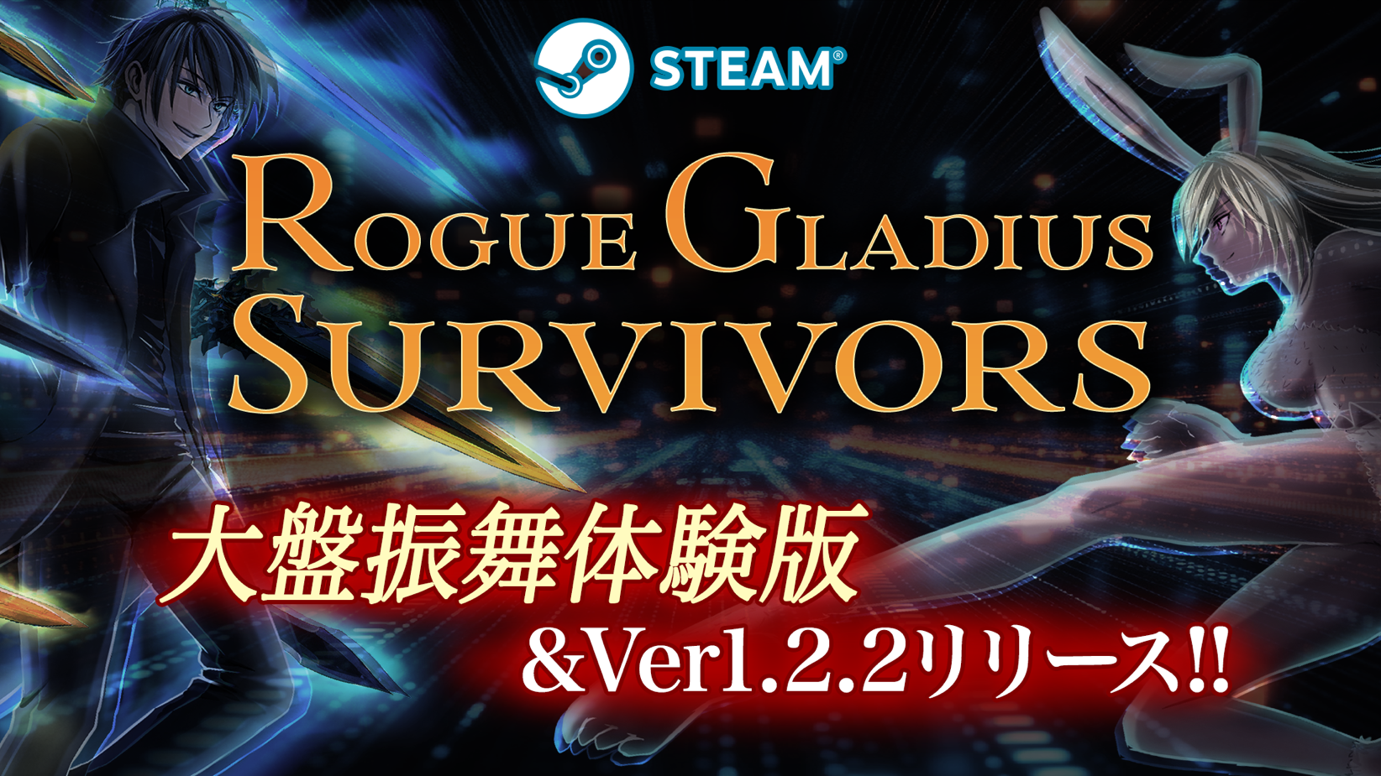

【大盤振る舞い体験版】について
【大盤振る舞い体験版】は東京ゲームダンジョンで遊んでいただいた方に「実際に遊んでみると楽しい！」とのご意見を多数頂いたため、ぜひまだ遊んだことのない方にプレイしていただきたくご用意いたしました。
ゲーム中で使用できるキャラクターは開始時のキャラクター【RUI・K】だけですが、ステージは3ステージ全てを遊んでいただける上に、永続強化でキャラクターを強化することも可能です。
「異世界無双TAサバイバーライク」として体験版専用のワールドランキングに参加も可能です。
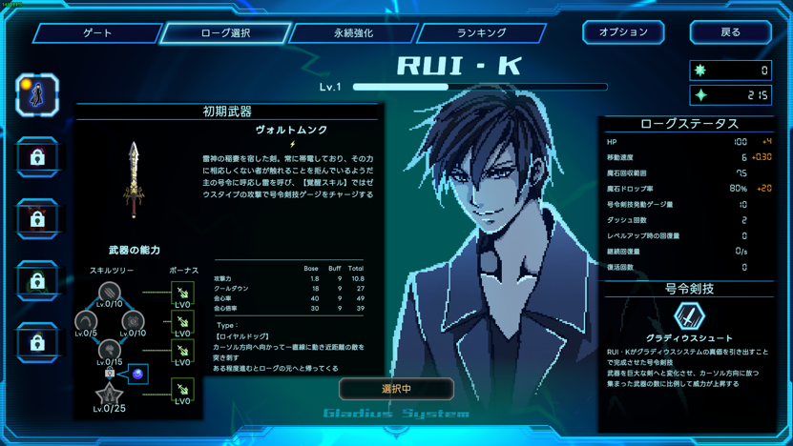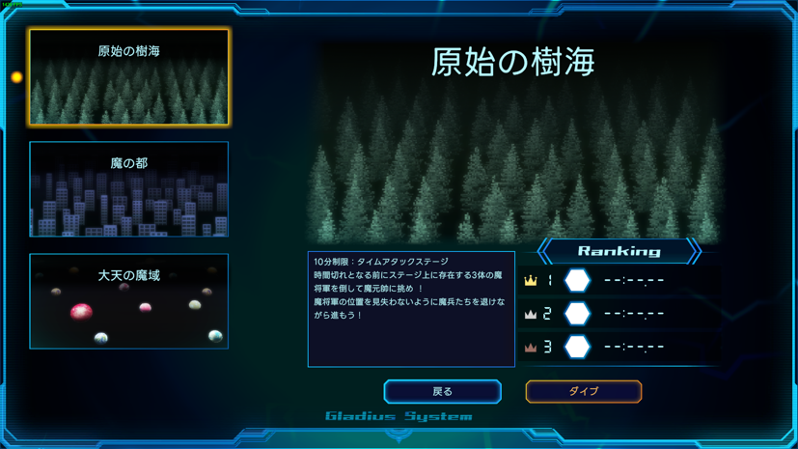

【Ver1.2.2アップデート】について
Ver1.2.2アップデートでは皆さんからいただいた意見をもとに、UX改善のアップデートを行っております。
より遊びやすくなった【グラサバ】の体験版・製品版を是非この機会にお楽しみください！

【Steamストア販売ページ】
※無料体験版もこちらから入手できます。
https://store.steampowered.com/app/2804020/Rogue_Gladius_Survivors/

【Rogue Gladius Survivors概要】
政府と契約した俺がオーバーテクノロジー武器で異世界無双 !?
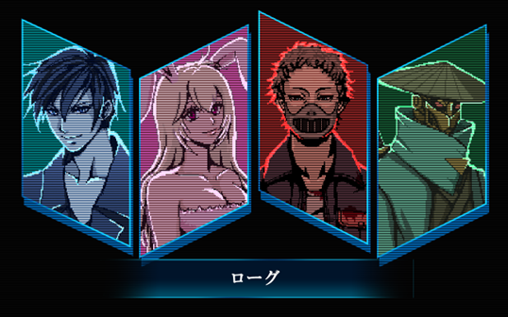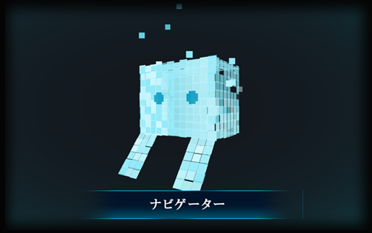
本作は、プレイヤーが政府と契約した能力者【ローグ】として異世界に転移して探索し、【晶石】を略奪して帰還するタイムを競うTAサバイバー系ローグライクです。

最長10分！地獄級モンスターウェイブを力に変えろ！
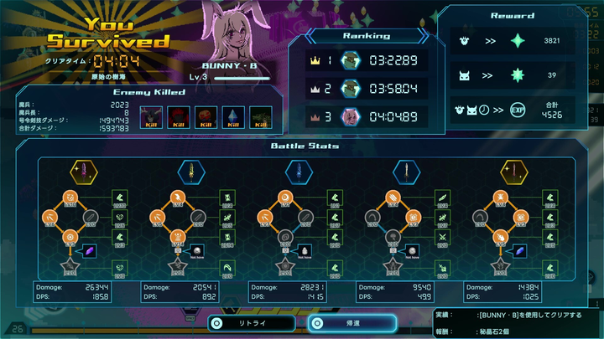
Rogue Gladius Survivorsは最速タイムを競うTAサバイバーライクゲームです。TAに最適化された個性的なステージが3つ用意され、最長10分のプレイ時間の中に面白さが凝縮したことで、従来のサバイバーズライクにはない濃厚な体験を楽しむことができます。
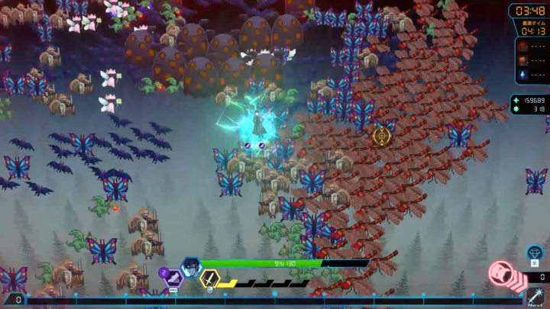

アイテム「敵呼びの笛」は敵の数を増やすアイテムで、
敵を倒す⇒強化のサイクルを早めます。
サバイバーズライク特有の敵の波をさらに超えた地獄級モンスターウェイブを一掃する異世界無双を堪能しましょう！
最速タイムクリアの要・号令剣技と覚醒スキル
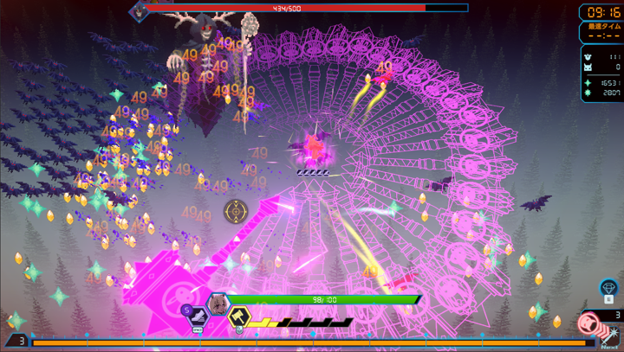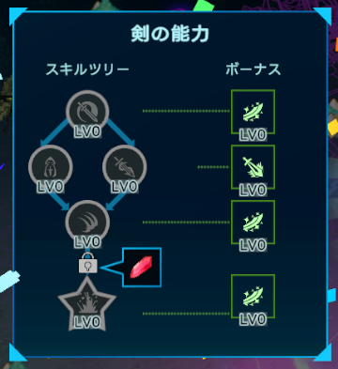
本作での必殺技である【号令剣技】はゲージを貯めることで使用できる必殺技で、シューティングのように敵を狙い撃つことができます。
また、【号令剣技】は魔軍曹を倒すことで進化させることができ、進化後は進化前の特性を引き継ぎつつも、挙動などが大きく変わり強力になり、【号令剣技】をどのように使うかでクリアタイムは大きく短縮されます。
また、全ての武器は専用のスキルツリーを持ち、モンスターを倒すとドロップする【魔石】によりスキルを開放することができます。スキルツリーの最終段階である非常に強力な【覚醒スキル】は魔兵長クラスの敵を倒すと得られるアイテムにより武器を進化させることで開放できます。
この【号令剣技】と【覚醒スキル】のビルド次第で一気に戦況を一転させる高いシナジー効果を発揮することができます。最速タイムを目指して、最適なビルドを目指しましょう。

立ちはだかる壁となるか、狩られるだけの獲物となるか。4体のボス

特定のエリアに鎮座する中ボス【魔将軍】を倒すことで、そこでしか得られない強力なスキルを獲得することができます。すべての【魔将軍】を倒すと、最終ボスの【魔元帥】が出現します。
Rogue Gladius Survivorsには永続強化システムが用意されており、中ボスや最終ボスを倒すことで得られる【晶石】や【秘晶石】を使用することでより強化された状態で異世界に再度挑むことが可能です。

SteamストアURL
https://store.steampowered.com/app/2804020/Rogue_Gladius_Survivors/

◆製品概要
タイトル | Rogue Gladius Survivors  （ローグ・グラディウス・サバイバーズ）
ジャンル | 剣技殲滅型異世界TAサバイバーライクゲーム
価格 | 通常価格650円（税込）
プレイ人数 | 1人
SteamストアURL | https://store.steampowered.com/app/2804020/Rogue_Gladius_Survivors/
開発・発売元 | SEモバイル・アンド・オンライン株式会社
Copyright （C）2024 SE Mobile and Online Co.,Ltd. All rights Reserved.
※発売する国より価格は異なります。

＜本ゲームのプレス保管先URL＞
https://drive.google.com/drive/u/0/folders/1eZ3sgLCxacF5J87RXzRkBGKwixMitqRc
キットに含まれるRogue Gladius Survivors 配信規約に則り、ご自由に利用ください。

以上

====================================================
以下はメディア関係の方のみでの取扱をお願いいたします。
記事掲載の際は除外していただきますようお願い申し上げます。

◆メディアキットについて
以下に、本ゲームのスクリーンショットデータを多数格納しておりますので、ご自由にダ
ウンロードしてお使い下さい。（リリース原記載のURLと同様のものです）
https://drive.google.com/drive/u/0/folders/1eZ3sgLCxacF5J87RXzRkBGKwixMitqRc

◆本リリースに関するお問い合わせ
SEモバイル・アンド・オンライン株式会社
エンタテイメント事業部 コンシューマゲームリリース担当あて
TEL:03-5362-3790
e-mail：et-steam@semo.co.jp
※現在テレワーク中のため、お電話でのレスポンスは遅くなる場合はございます。
ご連絡は原則上記メールにてよろしくお願いいたします。

